

信息科学与工程学院

2024－2025学年第二学期

实 验 报 告

课程名称： 电子设计自动化与FPGA设计
实验名称： 实验一：加法器设计&实验二：编码器和译码器设计

实验报告（一）
【实验目的】
- 用行为级描述设计一个16位二进制全加器模块。
- 用层次化设计方法，设计一个16位二进制全加器模块。
- 设计一个16位超前进位二进制全加器模块。
- 设计一个16-bit 8421-BCD码全加器模块。

【实验具体内容】
- 设计一个16位二进制全加器模块。
- 实验内容与原理说明（包括框图、逻辑表达式和真值表）；
16位全加器配备一个用于接收进位信号的输入端口和一个用于传递进位信号的输出端口，同时包含16位的数据输入端口和输出端口，旨在完成16位数据的运算处理，详细实验内容如下。同时，16位二进制全加器可通过级联16个1位全加器（FA）实现。每个加法单元包含两个1位二进制输入（A和B）以及前级进位输入（Cin），经过加法运算后输出1位和（S）和进位信号（Cout），该进位信号将作为后续加法单元的输入。
①框图：
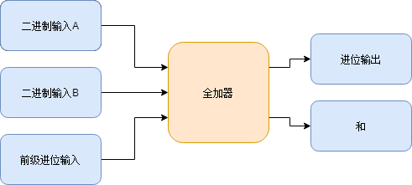
②逻辑表达式：
S = A⊕ B⊕ Cin
Cout = A·B + A·Cin+ B·Cin
③真值表
全加器真值表如下所示：
A | B | Cin | S | Cout
0 | 0 | 0 | 0 | 0
0 | 0 | 1 | 1 | 0
0 | 1 | 0 | 1 | 0
0 | 1 | 1 | 0 | 1
1 | 0 | 0 | 1 | 0
1 | 0 | 1 | 0 | 1
1 | 1 | 0 | 0 | 1
1 | 1 | 1 | 1 | 1
- 实验模块程序代码（顶层模块Top Block）和激励代码（激励模块Test Bench）；
①程序代码（顶层模块Top Block）
module ADD16(a, b, cin, dout, cout); // 定义16位加法器模块
input [15:0] a; // 16位加数输入，范围从第0位到第15位
input [15:0] b; // 16位被加数输入，范围从第0位到第15位
input cin; // 来自低位的进位输入
output [15:0] dout; // 16位加法结果输出，范围从第0位到第15位
output cout; // 加法结果的进位输出
wire [16:0] dout17; // 17位中间结果，用于存储加法和进位
wire [16:0] a17; // 17位加数，用于扩展输入a
wire [16:0] b17; // 17位被加数，用于扩展输入b
assign a17 = {1'b0, a}; // 将16位加数a扩展为17位，最高位补0
assign b17 = {1'b0, b}; // 将16位被加数b扩展为17位，最高位补0
assign dout17 = a17 + b17 + cin; // 17位加法运算，包括进位
assign dout = dout17[15:0]; // 取低16位作为加法结果输出
assign cout = dout17[16]; // 取最高位作为进位输出
endmodule
②激励代码（激励模块Test Bench）
`timescale 1ns / 1ps // 定义时间单位为1ns，时间精度为1ps

module add16_tb; // 定义16位加法器的测试模块
reg [15:0] a; // 16位加数输入，用于测试
reg [15:0] b; // 16位被加数输入，用于测试
reg cin; // 进位输入，用于测试
wire [15:0] DOUT1; // 16位加法结果输出，用于验证
wire COUT1; // 进位输出，用于验证
parameter clk_period = 5; // 定义时钟周期为5个时间单位

// 实例化16位加法器模块
ADD16 U1(.a(a), .b(b), .cin(cin), .dout(DOUT1), .cout(COUT1));

// 测试过程块
always
begin: pr1
// 测试用例1
a <= 16'b0101010101010010; // 设置加数
b <= 16'b0100101010000100; // 设置被加数
cin <= 1'b1; // 设置进位输入
#(clk_period); // 等待一个时钟周期

// 测试用例2
a <= 16'b0111011011110010; // 更新加数
b <= 16'b0111101010000100; // 更新被加数
cin <= 1'b0; // 更新进位输入
#(clk_period); // 等待一个时钟周期

// 测试用例3
a <= 16'b1001011011110010; // 更新加数
b <= 16'b1001101000000100; // 更新被加数
cin <= 1'b1; // 更新进位输入
#(clk_period); // 等待一个时钟周期

// 测试用例4
a <= 16'b1101011011110010; // 更新加数
b <= 16'b1011101001110100; // 更新被加数
cin <= 1'b1; // 更新进位输入
#(clk_period); // 等待一个时钟周期
end
endmodule
- 仿真波形图；
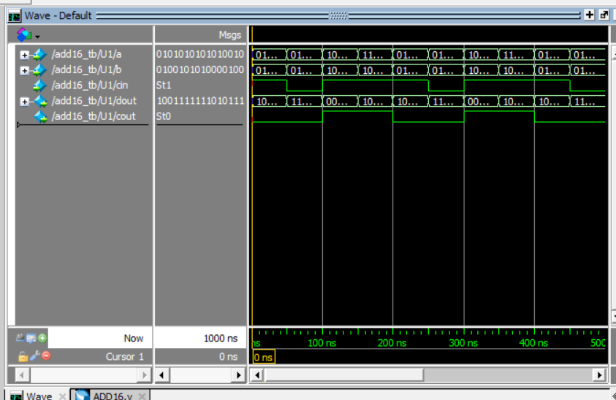
- 生成的门级电路图；
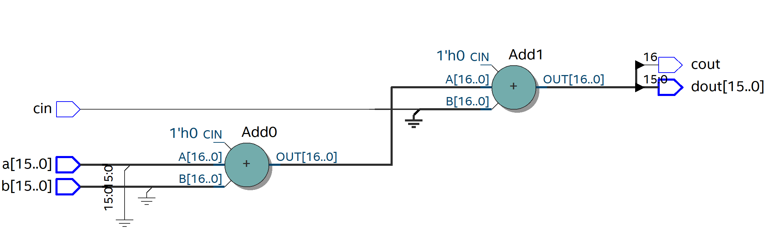
- 用层次化设计方法，设计一个16位二进制全加器模块。
- 实验内容与原理说明（包括框图、逻辑表达式和真值表）；
本实验采用层次化设计方法，构建了一个16位全加器模块。该模块包含一个进位输入端口（cin）和一个进位输出端口（cout），以及16位的数据输入端口（a[15:0]和b[15:0]）和16位的数据输出端口（sum[15:0]），用于实现16位二进制数的加法运算。模块通过实例化四个4位全加器子模块，将16位加法任务分解为四个4位加法任务，逐级传递进位信号，最终完成16位数据的计算。
①框图
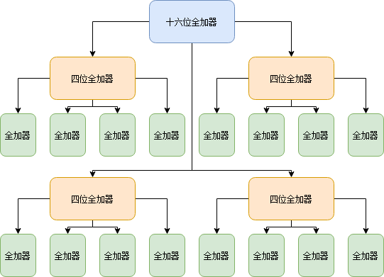
②逻辑表达式
S = A⊕ B
C=AB
③真值表
a | b | s | c
0 | 0 | 0 | 0
0 | 1 | 1 | 0
1 | 0 | 1 | 0
1 | 1 | 0 | 1
- 实验模块程序代码（设计模块Design Block）和激励代码（激励模块Test Bench）；
①设计模块（顶层模块Top Block）
// ① 半加器模块
module half_adder(input wire in1, input wire in2, output reg sum_out, output reg carry_out);
always @(*)
begin
sum_out = in1 ^ in2; // 半加器加和计算：in1 和 in2 的异或结果
carry_out = in1 & in2; // 半加器进位信号计算：in1 和 in2 的与结果
end
endmodule

// ② 或门模块
module or_gate(input wire in1, input wire in2, output reg out);
always @(*)
out = in1 | in2; // 或门逻辑：in1 和 in2 的或结果
endmodule

// ③ 1位全加器模块
module full_adder(input wire in1, input wire in2, input wire carry_in, output wire sum_out, output wire carry_out);
wire temp_sum; // 临时变量，用于存储第一个半加器的加和结果
wire carry1, carry2; // 临时变量，用于存储两个半加器的进位信号

// 实例化第一个半加器，计算 in1 和 in2 的加和
half_adder half_adder_inst1(.in1(in1), .in2(in2), .sum_out(temp_sum), .carry_out(carry1));

// 实例化第二个半加器，计算 temp_sum（第一个半加器的加和）与 carry_in（低位进位）的加和
half_adder half_adder_inst2(.in1(temp_sum), .in2(carry_in), .sum_out(sum_out), .carry_out(carry2));

// 实例化或门，计算最终进位信号：carry1 或 carry2
or_gate or_gate_inst(.in1(carry1), .in2(carry2), .out(carry_out));
endmodule

// ④ 4位二进制全加器模块
module Fplus_loader(S, C3, A, B, C_1);
input [3:0] A, B; // 两个4位加数输入
input C_1; // 低位进位输入
output [3:0] S; // 4位加和输出
output C3; // 最终进位输出
wire carry0, carry1, carry2; // 用于存储各加法器之间的进位信号

// 实例化四个1位全加器，依次计算每一位的加和和进位
full_adder FA1(.sum_out(S[0]), .carry_out(carry0), .in1(A[0]), .in2(B[0]), .carry_in(C_1)); // 第0位
full_adder FA2(.sum_out(S[1]), .carry_out(carry1), .in1(A[1]), .in2(B[1]), .carry_in(carry0)); // 第1位
full_adder FA3(.sum_out(S[2]), .carry_out(carry2), .in1(A[2]), .in2(B[2]), .carry_in(carry1)); // 第2位
full_adder FA4(.sum_out(S[3]), .carry_out(C3), .in1(A[3]), .in2(B[3]), .carry_in(carry2)); // 第3位
endmodule

// ⑤ 16位二进制全加器模块
module sixteen_bit_adder(final_carry, sum_out, in1, in2, carry_in);
input [15:0] in1, in2; // 两个16位加数输入
input carry_in; // 低位进位输入
output [15:0] sum_out; // 16位加和输出
output final_carry; // 最终进位输出
wire carry0, carry1, carry2; // 用于存储各4位加法器之间的进位信号

// 实例化四个4位全加器，依次计算每4位的加和和进位
Fplus_loader FL1(.S(sum_out[3:0]), .C3(carry0), .A(in1[3:0]), .B(in2[3:0]), .C_1(carry_in)); // 第0-3位
Fplus_loader FL2(.S(sum_out[7:4]), .C3(carry1), .A(in1[7:4]), .B(in2[7:4]), .C_1(carry0)); // 第4-7位
Fplus_loader FL3(.S(sum_out[11:8]), .C3(carry2), .A(in1[11:8]), .B(in2[11:8]), .C_1(carry1)); // 第8-11位
Fplus_loader FL4(.S(sum_out[15:12]), .C3(final_carry), .A(in1[15:12]), .B(in2[15:12]), .C_1(carry2)); // 第12-15位
endmodule
②激励代码
`timescale 1ns / 1ps // 设置仿真时间单位为1纳秒，时间精度为1皮秒

module add16_tb; // 定义16位加法器测试模块
// 定义输入信号
reg [15:0] A; // 16位加数A
reg [15:0] B; // 16位加数B
reg CIN; // 进位输入信号

// 定义输出信号
wire [15:0] DOUT1; // 16位加和输出
wire COUT1; // 进位输出信号

parameter clk_period = 5; // 定义时钟周期为5个时间单位

// 实例化16位加法器模块
ADD16 U1(.A(A), .B(B), .CIN(CIN), .DOUT(DOUT1), .COUT(COUT1));

// 测试逻辑
always begin: pr1 // 定义一个名为pr1的always块
// 测试用例1
A <= 16'b0101010101010010; // 设置加数A
B <= 16'b0100101010000100; // 设置加数B
CIN <= 1'b1; // 设置进位输入为1
#(clk_period); // 等待一个时钟周期

// 测试用例2
A <= 16'b0111011011110010; // 设置加数A
B <= 16'b0111101010000100; // 设置加数B
CIN <= 1'b0; // 设置进位输入为0
#(clk_period); // 等待一个时钟周期

// 测试用例3
A <= 16'b1001011011110010; // 设置加数A
B <= 16'b1001101000000100; // 设置加数B
CIN <= 1'b1; // 设置进位输入为1
#(clk_period); // 等待一个时钟周期

// 测试用例4
A <= 16'b1101011011110010; // 设置加数A
B <= 16'b1011101001110100; // 设置加数B
CIN <= 1'b1; // 设置进位输入为1
#(clk_period); // 等待一个时钟周期
end
endmodule
- 仿真波形图；
- 生成的门级电路图；
- 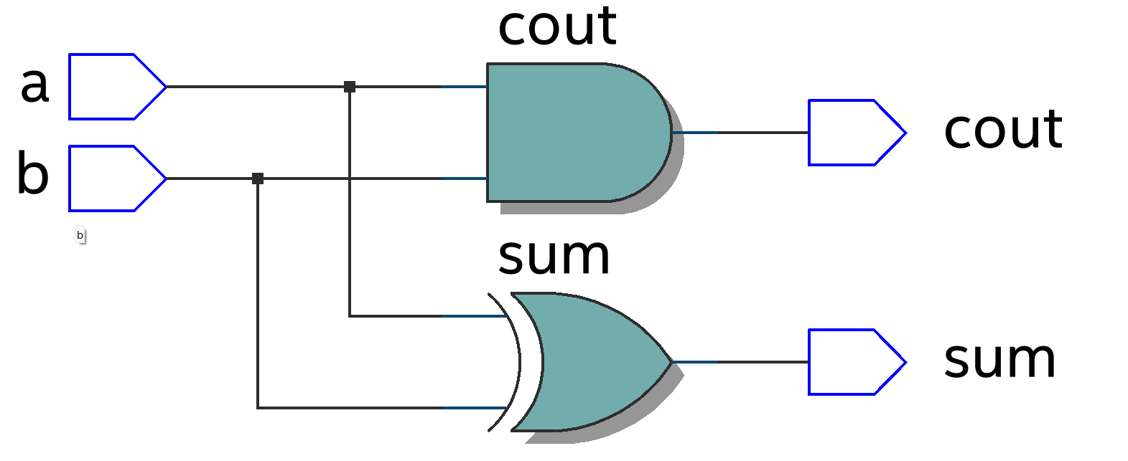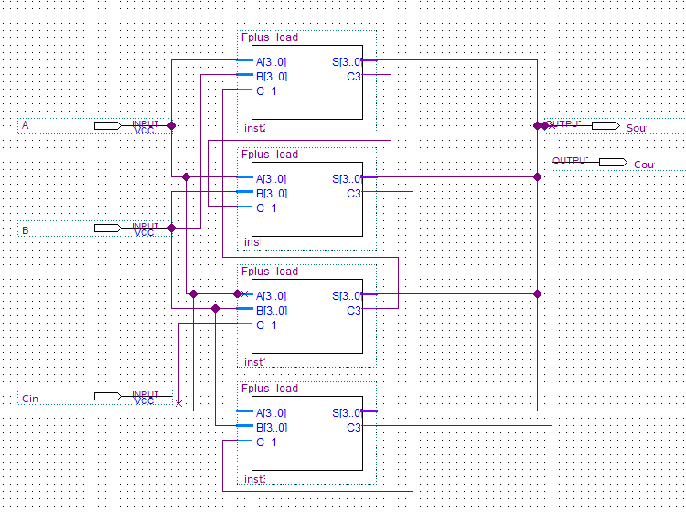

- 设计一个16位超前进位二进制全加器模块。
- 实验内容与原理说明（包括框图、逻辑表达式和真值表）；
首先，我们定义两个基本信号：生成信号（G）和传播信号（P）。对于1位全加器，当两个输入位ai和bi均为1时，生成信号gi=1，表示必然产生进位；而当ai或bi中有一个为1时，传播信号pi=1，表示若输入进位cin为1，则必然传递进位。由此，1位全加器的进位输出可表示为c0 = g0 + p0cin。

对于4位超前进位加法器，其进位输出c3的逻辑表达式为：
c3 = g3 + p3c2 = g3 + p3g2 + p3p2g1 + p3p2p1g0 + p3p2p1p0cin
可以看出，该表达式与1位全加器的形式相似，因此我们进一步定义：
G = g3 + p3g2 + p3p2g1 + p3p2p1g0
P = p3p2p1p0
从而将c3简化为c3 = G + Pcin。

在16位超前进位加法器的设计中，我们采用四个4位CLA模块，并通过“组内超前进位，组间也超前进位”的方式来实现。每个4位CLA模块的生成信号和传播信号分别为：
G0 = g3 + p3g2 + p3p2g1 + p3p2p1g0
G1 = g7 + p7g6 + p7p6g5 + p7p6p5g4
G2 = g11 + p11g10 + p11p10g9 + p11p10p9g8
G3 = g15 + p15g14 + p15p14g13 + p15p14p13g12
P0 = p3p2p1p0
P1 = p7p6p5p4
P2 = p11p10p9p8
P3 = p15p14p13p12

超前进位加法器的核心思想是将串行的进位传递改为并行传递，从而显著减少时延。对于4位CLA，我们定义进位产生信号G_i和进位传递信号P_i：当ai和bi均为1时，G_i=1，表示产生进位；当ai或bi中有一个为1时，P_i=1，表示传递进位。通过递归分析，我们可以直接由ai、bi和cin生成各级进位输出，避免串行传递的长时延。

为了进一步扩展至16位CLA，我们将每个4位CLA模块封装为一个类似1位加法器的模块，并增加G_m和P_m两个端口，用于并行计算进位输出。封装后的4位CLA模块的进位输出端可以像1位加法器一样，将各自的G_m和P_m输入到进位逻辑单元（CLU）中，计算出c_16、c_12、c_8和c_4。最后，将c_12、c_8和c_4分别接入第4、3、2个4位CLA的进位输入端，即可得到完整的16位加法结果s_16至s_1。
①设计框图：
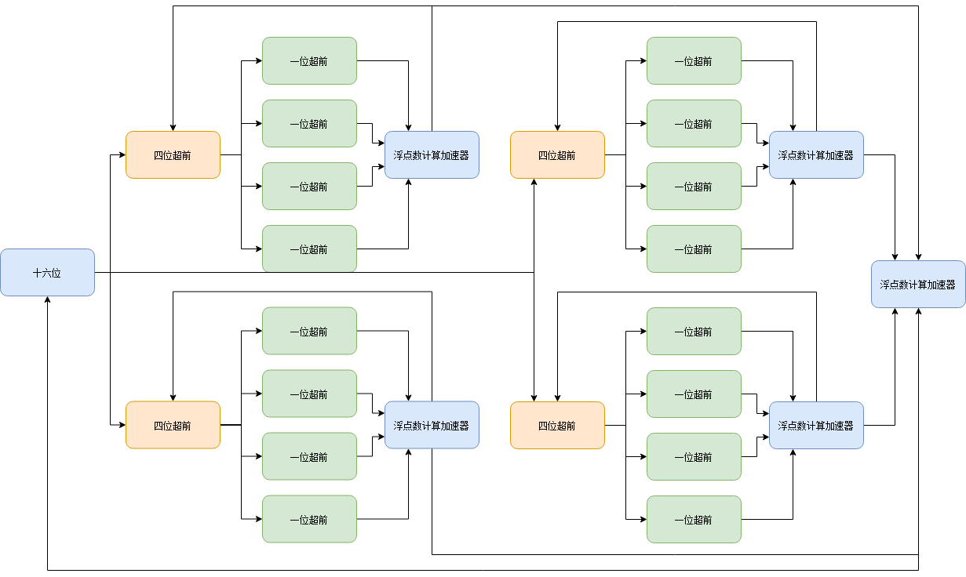
②一位超前全加器真值表：
输入 |  |  | 输出
CIN | A | B | DOUT | COUT | G | P
0 | 0 | 0 | 0 | 0 | 0 | 0
0 | 0 | 1 | 1 | 0 | 0 | 1
0 | 1 | 0 | 1 | 0 | 0 | 1
0 | 1 | 1 | 0 | 1 | 1 | 1
1 | 0 | 0 | 1 | 0 | 0 | 0
1 | 0 | 1 | 0 | 1 | 0 | 1
1 | 1 | 0 | 0 | 1 | 0 | 1
1 | 1 | 1 | 1 | 1 | 1 | 1

- 实验模块程序代码（设计模块Design Block）和激励代码（激励模块Test Bench）；
①程序代码（顶层模块Top Block）
// 1位全加器模块
module Add1 (
input a, // 加数a
input b, // 加数b
input C_in, // 输入进位信号
output f, // 和输出
output g, // 生成信号 g = a & b
output p // 传播信号 p = a | b
);
assign f = a ^ b ^ C_in; // 计算和
assign g = a & b; // 生成信号
assign p = a | b; // 传播信号
endmodule

// 4位CLA（超前进位）模块，用于计算生成信号和传播信号，并提前计算进位
module CLA_4 (
input [3:0] P, // 4位传播信号
input [3:0] G, // 4位生成信号
input C_in, // 输入进位信号
output [4:1] Ci, // 4位进位信号输出
output Gm, // 组生成信号
output Pm // 组传播信号
);
assign Ci[1] = G[0] | (P[0] & C_in); // 第1位进位
assign Ci[2] = G[1] | (P[1] & G[0]) | (P[1] & P[0] & C_in); // 第2位进位
assign Ci[3] = G[2] | (P[2] & G[1]) | (P[2] & P[1] & G[0]) | (P[2] & P[1] & P[0] & C_in); // 第3位进位
assign Ci[4] = G[3] | (P[3] & G[2]) | (P[3] & P[2] & G[1]) | (P[3] & P[2] & P[1] & G[0]) | (P[3] & P[2] & P[1] & P[0] & C_in); // 第4位进位

assign Gm = G[3] | (P[3] & G[2]) | (P[3] & P[2] & G[1]) | (P[3] & P[2] & P[1] & G[0]); // 组生成信号
assign Pm = P[3] & P[2] & P[1] & P[0]; // 组传播信号
endmodule

// 4位超前进位加法器模块
module Add4_head (
input [3:0] A, // 4位加数A
input [3:0] B, // 4位加数B
input C_in, // 输入进位信号
output [3:0] F, // 4位和输出
output Gm, // 组生成信号
output Pm, // 组传播信号
output C_out // 输出进位信号
);
wire [3:0] G; // 生成信号
wire [3:0] P; // 传播信号
wire [4:1] C; // 进位信号

// 实例化4个1位全加器
Add1 u1 (.a(A[0]), .b(B[0]), .C_in(C_in), .f(F[0]), .g(G[0]), .p(P[0]));
Add1 u2 (.a(A[1]), .b(B[1]), .C_in(C[1]), .f(F[1]), .g(G[1]), .p(P[1]));
Add1 u3 (.a(A[2]), .b(B[2]), .C_in(C[2]), .f(F[2]), .g(G[2]), .p(P[2]));
Add1 u4 (.a(A[3]), .b(B[3]), .C_in(C[3]), .f(F[3]), .g(G[3]), .p(P[3]));

// 实例化4位CLA模块
CLA_4 uut (.P(P), .G(G), .C_in(C_in), .Ci(C), .Gm(Gm), .Pm(Pm));

assign C_out = C[4]; // 输出进位信号
endmodule

// 16位超前进位加法器模块
module chaos2 (
input [15:0] A, // 16位加数A
input [15:0] B, // 16位加数B
input C_in, // 输入进位信号
output [15:0] F, // 16位和输出
output Gm, // 组生成信号
output Pm, // 组传播信号
output C_out // 输出进位信号
);
wire [3:0] G; // 组生成信号
wire [3:0] P; // 组传播信号
wire [4:1] C; // 进位信号

// 实例化4个4位超前进位加法器模块
Add4_head A0 (.A(A[3:0]), .B(B[3:0]), .C_in(C_in), .F(F[3:0]), .Gm(G[0]), .Pm(P[0]));
Add4_head A1 (.A(A[7:4]), .B(B[7:4]), .C_in(C[1]), .F(F[7:4]), .Gm(G[1]), .Pm(P[1]));
Add4_head A3 (.A(A[11:8]), .B(B[11:8]), .C_in(C[2]), .F(F[11:8]), .Gm(G[2]), .Pm(P[2]));
Add4_head A4 (.A(A[15:12]), .B(B[15:12]), .C_in(C[3]), .F(F[15:12]), .Gm(G[3]), .Pm(P[3]));

// 实例化4位CLA模块，用于计算16位加法器的进位
CLA_4 AAt (.P(P), .G(G), .C_in(C_in), .Ci(C), .Gm(Gm), .Pm(Pm));

assign C_out = C[4]; // 输出进位信号
endmodule
②激励代码（激励模块Test Bench）
`timescale 1ns / 1ps
module add16_head_tb;
// 输入信号声明
reg [15:0] A; // 16位加数A
reg [15:0] B; // 16位加数B
reg CIN; // 输入进位信号
// 输出信号声明
wire [15:0] DOUT1; // 16位和输出
wire COUT1; // 输出进位信号

// 时钟周期参数
parameter clk_period = 5;

// 实例化16位加法器模块
ADD16 U1 (
.A(A), // 加数A
.B(B), // 加数B
.CIN(CIN), // 输入进位
.DOUT(DOUT1), // 和输出
.COUT(COUT1) // 输出进位
);

// 测试逻辑
initial begin
// 测试用例 1
A <= 16'b0101010101010010;
B <= 16'b0100101010000100;
CIN <= 1'b1;
#(clk_period); // 等待一个时钟周期

// 测试用例 2
A <= 16'b0111011011110010;
B <= 16'b0111101010000100;
CIN <= 1'b0;
#(clk_period); // 等待一个时钟周期

// 测试用例 3
A <= 16'b1001011011110010;
B <= 16'b1001101000000100;
CIN <= 1'b1;
#(clk_period); // 等待一个时钟周期

// 测试用例 4
A <= 16'b1101011011110010;
B <= 16'b1011101001110100;
CIN <= 1'b1;
#(clk_period); // 等待一个时钟周期

// 结束仿真
$stop; // 停止仿真
end
endmodule
- 仿真波形图；
- 生成的门级电路图；
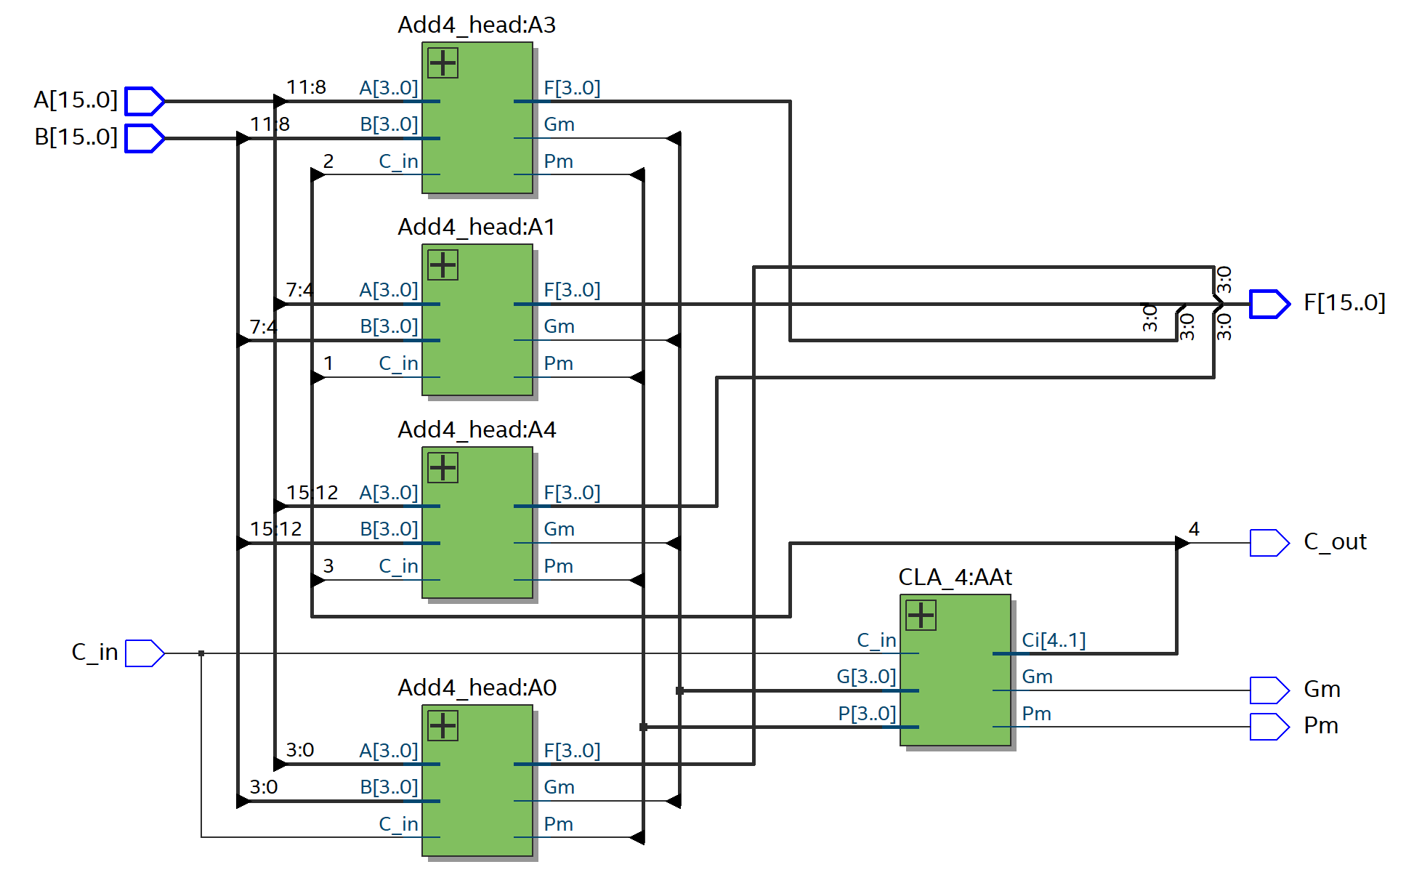

- 设计一个16-bit 8421-BCD码全加器模块。
- 实验内容与原理说明（包括框图、逻辑表达式和真值表）；
在对两个1位十进制数进行加法运算时，其和的取值范围为0到18。为明确在何种情况下需要对运算结果进行修正以及确定相应的修正方法，现将此取值范围内各个数值所对应的二进制数以及8421BCD码整理为列表，以便分析修正条件及操作规则。

①设计框图：

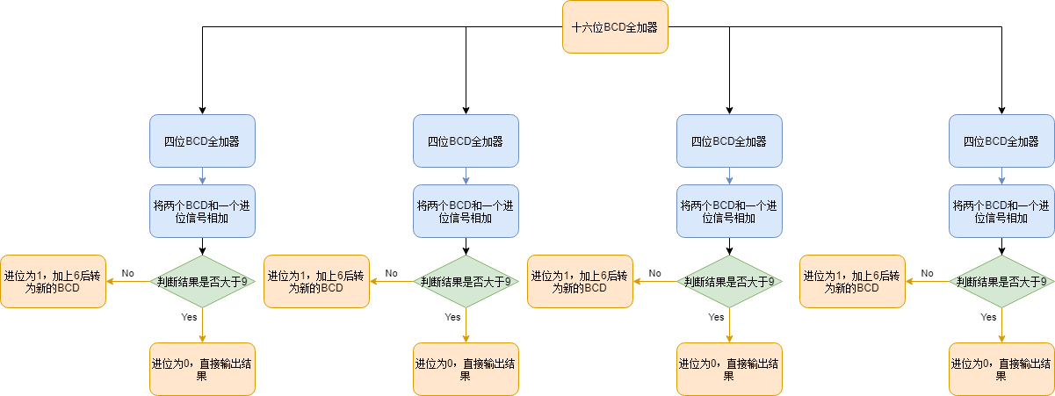

②真值表：
十进制 | 二进制数 (C4 C3 C2 C1 C0) | 十进制数 | 二进制数 (D3 D2 D1 D0) | 备注
0 | 0 0 0 0 0 | 0 | 0 0 0 0 | 不需修正
1 | 0 0 0 0 1 | 1 | 0 0 0 1 | 不需修正
2 | 0 0 0 1 0 | 2 | 0 0 1 0 | 不需修正
3 | 0 0 0 1 1 | 3 | 0 0 1 1 | 不需修正
4 | 0 0 1 0 0 | 4 | 0 1 0 0 | 不需修正
5 | 0 0 1 0 1 | 5 | 0 1 0 1 | 不需修正
6 | 0 0 1 1 0 | 6 | 0 1 1 0 | 不需修正
7 | 0 0 1 1 1 | 7 | 0 1 1 1 | 不需修正
8 | 0 1 0 0 0 | 8 | 1 0 0 0 | 不需修正
9 | 0 1 0 0 1 | 9 | 1 0 0 1 | 不需修正
10 | 0 1 0 1 0 | 10 | 1 0 1 0 | 需要修正
11 | 0 1 0 1 1 | 11 | 1 0 1 1 | 需要修正
12 | 0 1 1 0 0 | 12 | 1 1 0 0 | 需要修正
13 | 0 1 1 0 1 | 13 | 1 1 0 1 | 需要修正
14 | 0 1 1 1 0 | 14 | 1 1 1 0 | 需要修正
15 | 0 1 1 1 1 | 15 | 1 1 1 1 | 需要修正
16 | 1 0 0 0 0 | 16 | 0 0 0 0 | 需要修正
17 | 1 0 0 0 1 | 17 | 0 0 0 1 | 需要修正
18 | 1 0 0 1 0 | 18 | 0 0 1 0 | 需要修正

- 实验模块程序代码（设计模块Design Block）和激励代码（激励模块Test Bench）；
①程序代码（顶层模块Top Block）
// 4位BCD全加器模块
module ALLPLUS (
input [3:0] a, // 输入的4位BCD数a
input [3:0] b, // 输入的4位BCD数b
input cin, // 低位的进位输入
output reg [3:0] c, // 输出的4位BCD结果数
output reg cout // 向高位的进位输出
);
wire [4:0] c1; // 用于存储5位加和结果（包括可能的进位）
assign c1 = {1'b0, a} + {1'b0, b} + cin; // 将a、b和cin相加，得到5位结果

always @(c1) begin
if (c1 > 5'd9) begin // 如果加和大于9，需要进行修正
c = c1[3:0] + 4'b0110; // 加6进行修正
cout = 1'b1; // 产生进位
end else begin
c = c1[3:0]; // 加和小于等于9，直接输出结果
cout = 1'b0; // 不产生进位
end
end
endmodule

// 16位BCD全加器模块
module BCD_Adder16 (
input [15:0] a, // 输入的16位BCD数a
input [15:0] b, // 输入的16位BCD数b
input cin, // 低位的进位输入
output wire [15:0] c, // 输出的16位BCD结果数
output wire cout // 向更高位的进位输出
);
wire [3:0] couts; // 用于存储中间进位信号

// 实例化4个4位BCD全加器，级联实现16位BCD全加器
BCD_adder4 u0 (.a(a[3:0]), .b(b[3:0]), .cin(cin), .c(c[3:0]), .cout(couts[0]));
BCD_adder4 u1 (.a(a[7:4]), .b(b[7:4]), .cin(couts[0]), .c(c[7:4]), .cout(couts[1]));
BCD_adder4 u2 (.a(a[11:8]), .b(b[11:8]), .cin(couts[1]), .c(c[11:8]), .cout(couts[2]));
BCD_adder4 u3 (.a(a[15:12]), .b(b[15:12]), .cin(couts[2]), .c(c[15:12]), .cout(couts[3]));

assign cout = couts[3]; // 将最后一个4位BCD全加器的进位作为16位全加器的进位输出
endmodule
②激励代码（激励模块Test Bench）
`timescale 1ns / 1ps
module BCD_add16_tb;
reg [15:0] A; // 测试用的输入16位BCD数A
reg [15:0] B; // 测试用的输入16位BCD数B
reg CIN; // 测试用的进位输入
wire [15:0] DOUT1; // 测试用的输出16位BCD结果数
wire COUT1; // 测试用的进位输出
parameter clk_period = 5; // 时钟周期参数

// 实例化16位BCD全加器
BCD_Adder16 U1 (
.a(A),
.b(B),
.cin(CIN),
.c(DOUT1),
.cout(COUT1)
);

initial begin
// 测试用例1
A = 16'b0101010101010010;
B = 16'b0100101010000100;
CIN = 1'b1;
#(clk_period);

// 测试用例2
A = 16'b0111011011110010;
B = 16'b0111101010000100;
CIN = 1'b0;
#(clk_period);

// 测试用例3
A = 16'b1001011011110010;
B = 16'b1001101000000100;
CIN = 1'b1;
#(clk_period);

// 测试用例4
A = 16'b1101011011110010;
B = 16'b1011101001110100;
CIN = 1'b1;
#(clk_period);

$stop; // 停止仿真
end
endmodule
- 仿真波形图；
- 生成的门级电路图；
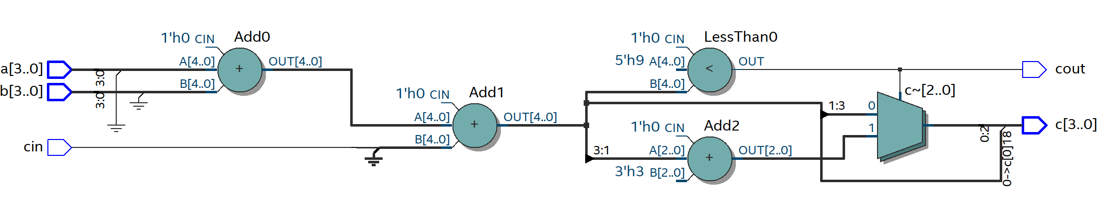
- 实验结果分析及思考。
通过本次实验，我深入掌握了Quartus和Modelsim软件的使用方法，并熟悉了Verilog语言的编程语法与基本命令。通过设计多种加法器，我不仅学会了层次化设计方法，例如将16位全加器拆分为基本的一位全加器或半加器进行组合实现，还理解了超前进位加法器的设计思路，即通过预先计算进位信号并直接输出，虽然增加了电路复杂度，但显著提高了运算速度。此外，我还掌握了BCD全加器的设计原理，其最小计算位为4位，当两个BCD码相加结果大于9时，需将其转换为BCD码并输出进位信号，若结果不大于9，则直接输出。

在实验过程中，我设计并实现了16位二进制全加器模块、16位超前进位二进制全加器模块以及16-bit 8421-BCD码全加器模块。通过这些设计，我熟悉了硬件描述的三种主要方式：门级描述、数据流描述和行为级描述。门级描述使用门级原语（如and、or等）作为基本单元，直接反映逻辑门之间的关系，更接近底层硬件；数据流描述通过连续赋值语句（assign）建立输入输出数据的逻辑关系，以逻辑表达式表达硬件功能；行为级描述则利用结构化过程语句（initial和always）直接描述硬件功能。

我不仅加深了对Quartus 2和ModelSim操作的理解，还学会了如何通过编程实现门级电路的功能展示，以及如何设置顶层文件查看不同模块的电路图。同时，在运行激励模块时，我也掌握了如何合理调整ModelSim中波形图的时间刻度（例如zoom full和zoom in），以便更高效地分析实验结果。这些经验为我今后的硬件设计工作奠定了坚实的基础。

实验报告（二）
【实验目的】
- 设计一个8-3线优先编码器（74LS148）；
- 设计一个3-8线译码器（74LS138）。

【实验具体内容】
- 设计一个8-3线优先编码器。
- 实验内容与原理说明（包括框图、逻辑表达式和真值表）；
8线-3线优先编码器具备8个低电平有效的输入端I0'~I7'和3个低电平有效的输出端Y0'~Y2'。此外，为增强电路的扩展性和灵活性，还设有使能端EI、选通输出端EO和扩展端GS。
功能表解析：
禁止工作状态（EI=1）：无论输入端I0'~I7'的状态如何，输出端Y0'~Y2'、EO和GS均为高电平，编码器不工作。
正常工作状态（EI=0）：允许I0'~I7'中同时有多个低电平输入，即多路编码信号有效。输入端中，I7'的优先权最高，I0'最低。具体编码规则如下：
若I7'=0，无论其他输入端状态如何，输出Y2'Y1'Y0'=000。
若I7'=1且I6'=0，无论其余输入端状态如何，输出Y2'Y1'Y0'=001。
其他情况依此类推。
特殊输出状态（Y2'Y1'Y0'=111）：通过EO和GS的状态区分：
若EO=1且GS=0，表示电路工作且I0'有编码信号输入。
若EO=0且GS=1，表示电路工作但无编码信号输入。
由于无编码信号输入时EO=0，因此EO也可称为“无编码输入信号”指示端。

  - 模块原理如框图所示：
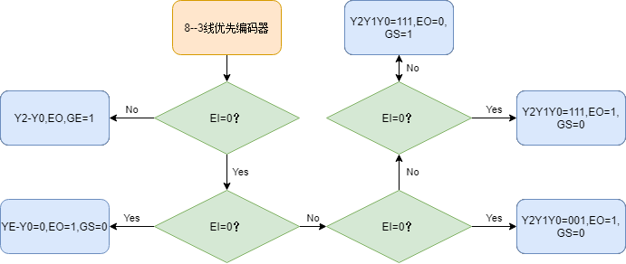
②逻辑表达式：
通过对于输入信号的分析，输出第几个信号是低电平。
其所对应的情况如下：
当输入为"01111111"时输出为"111";
当输入为"10111111"时输出为"110";
当输入为"11011111"时输出为"101";
当输入为"11101111"时输出为"100";
当输入为"11110111"时输出为"011";
当输入为"11111011"时输出为"010";
当输入为"11111101"时输出为"001";
当输入为"11111110"时输出为"000";
当输入为其他值时，输出均为"000"。

③真值表：
输入 |  |  |  |  |  |  |  |  | 输出
EI | I7 | I6 | I5 | I4 | I3 | I2 | I1 | I0 | Y2 | Y1 | Y0 | EO | GS
1 | X | X | X | X | X | X | X | X | 1 | 1 | 1 | 1 | 1
0 | 1 | 1 | 1 | 1 | 1 | 1 | 1 | 1 | 1 | 1 | 1 | 0 | 1
0 | 0 | X | X | X | X | X | X | X | 0 | 0 | 0 | 1 | 0
0 | 1 | 0 | X | X | X | X | X | X | 0 | 0 | 1 | 1 | 0
0 | 1 | 1 | 0 | X | X | X | X | X | 0 | 1 | 0 | 1 | 0
0 | 1 | 1 | 1 | 0 | X | X | X | X | 0 | 1 | 1 | 1 | 0
0 | 1 | 1 | 1 | 1 | 0 | X | X | X | 1 | 0 | 0 | 1 | 0
0 | 1 | 1 | 1 | 1 | 1 | 0 | X | X | 1 | 0 | 1 | 1 | 0
0 | 1 | 1 | 1 | 1 | 1 | 1 | 0 | X | 1 | 1 | 0 | 1 | 0
0 | 1 | 1 | 1 | 1 | 1 | 1 | 1 | 0 | 1 | 1 | 1 | 1 | 0
- 实验模块程序代码（顶层模块Top Block）和激励代码（激励模块Test Bench）；
①程序代码（顶层模块Top Block）
module coder (
input [7:0] I, // 8位输入信号
input EI, // 使能信号，高电平有效
output reg [2:0] A, // 3位编码输出
output reg GS, // 组选择信号，低电平表示有效编码
output reg EO // 使能输出信号，用于级联
);

always @ (I or EI) begin
if (EI) begin
// 当使能端EI为1时，所有输出均为高电平
A <= 3'b111;
GS <= 1;
EO <= 1;
end else begin
// 优先级编码逻辑
casez (I)
8'b0???????: begin A <= 3'b000; GS <= 0; EO <= 1; end // I[7]优先级最高
8'b10??????: begin A <= 3'b001; GS <= 0; EO <= 1; end
8'b110?????: begin A <= 3'b010; GS <= 0; EO <= 1; end
8'b1110????: begin A <= 3'b011; GS <= 0; EO <= 1; end
8'b11110???: begin A <= 3'b100; GS <= 0; EO <= 1; end
8'b111110??: begin A <= 3'b101; GS <= 0; EO <= 1; end
8'b1111110?: begin A <= 3'b110; GS <= 0; EO <= 1; end
8'b11111110: begin A <= 3'b111; GS <= 0; EO <= 1; end
8'b11111111: begin A <= 3'b111; GS <= 1; EO <= 0; end // 输入全为1时，除EO外，全部输出高电平
default: begin A <= 3'b111; GS <= 1; EO <= 1; end // 默认情况
endcase
end
end
endmodule
②激励代码（激励模块Test Bench）
`timescale 1ns / 1ps
module coder_tb;
reg [7:0] I; // 8位输入信号
reg EI; // 使能信号
wire [2:0] A; // 3位编码输出
wire GS; // 组选择信号
wire EO; // 使能输出信号

parameter clk_period = 5; // 时钟周期

// 实例化主模块
coder U1 (
.I(I),
.EI(EI),
.A(A),
.GS(GS),
.EO(EO)
);

initial begin
// 初始化所有信号
EI = 1;
I = 8'b00000000;

// 测试用例
#10 EI = 1; I = 8'b10000001; // 使能有效，输出全高
#10 EI = 1; I = 8'b11000011; // 使能有效，输出全高
#10 EI = 0; I = 8'b11100111; // 编码输入，优先级最高的I[7]为0
#10 EI = 0; I = 8'b11111111; // 输入全为1，GS为1，EO为0
#10 EI = 0; I = 8'b01111110; // 优先级最高的I[6]为0
#10 EI = 0; I = 8'b00111100; // 优先级最高的I[5]为0
#10 EI = 0; I = 8'b00011000; // 优先级最高的I[4]为0
#10 EI = 0; I = 8'b00000000; // 优先级最高的I[7]为0
#10 EI = 0; I = 8'b11111111; // 输入全为1，GS为1，EO为0
#10 $stop; // 停止仿真
end

// 生成波形文件
initial begin
$dumpfile("coder_wave.vcd"); // 波形文件名称
$dumpvars(0, coder_tb); // 记录所有信号
end
endmodule
仿真波形图；
- 生成的芯片级电路图；
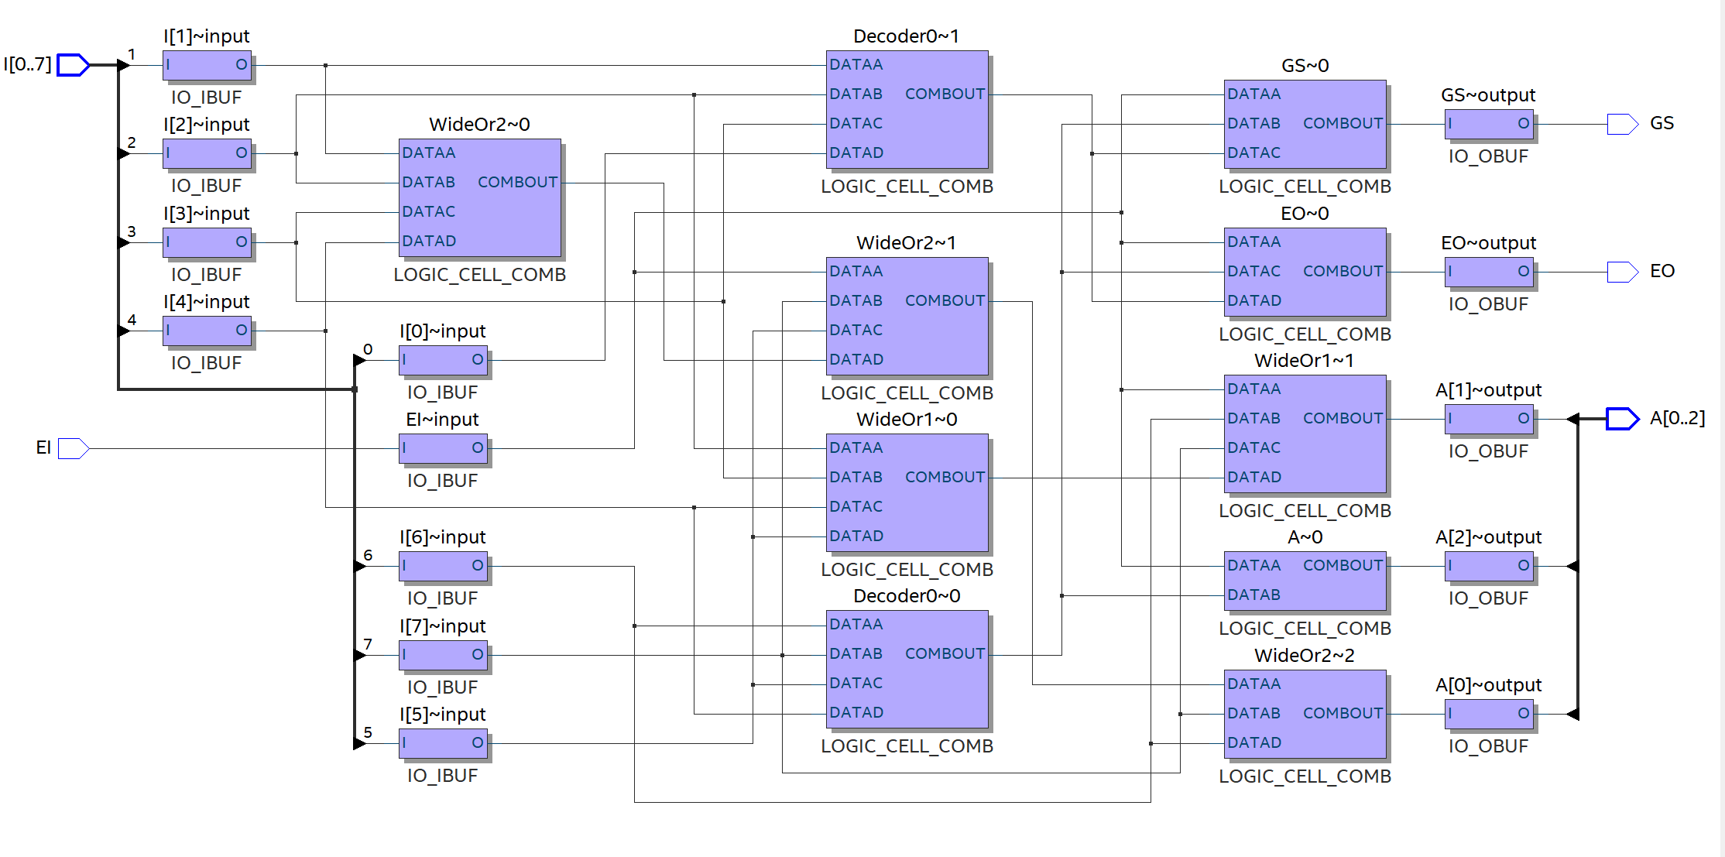
- 设计一个3-8线译码器。
- 实验内容与原理说明（包括框图、逻辑表达式和真值表）；
74LS138 是一种 3 线到 8 线的译码器，输出为低电平有效。它具有三个附加的控制端：G1、G2A 和 G2B。只有当 G1 = 1 且 G2A + G2B = 0 时，译码器才会处于工作状态；否则，所有输出端将被封锁在高电平。

  - 逻辑表达式
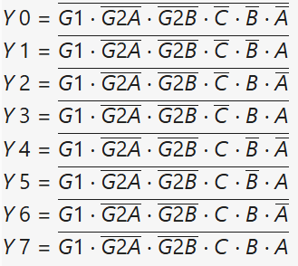
②真值表
G₁ | G_{2A} | G_{2B} | C | B | A | Y₀ | Y₁ | Y₂ | Y₃ | Y₄ | Y₅ | Y₆ | Y₇
1 | 0 | 0 | 0 | 0 | 0 | 0 | 1 | 1 | 1 | 1 | 1 | 1 | 1
1 | 0 | 0 | 0 | 0 | 1 | 1 | 0 | 1 | 1 | 1 | 1 | 1 | 1
1 | 0 | 0 | 0 | 1 | 0 | 1 | 1 | 0 | 1 | 1 | 1 | 1 | 1
1 | 0 | 0 | 0 | 1 | 1 | 1 | 1 | 1 | 0 | 1 | 1 | 1 | 1
1 | 0 | 0 | 1 | 0 | 0 | 1 | 1 | 1 | 1 | 0 | 1 | 1 | 1
1 | 0 | 0 | 1 | 0 | 1 | 1 | 1 | 1 | 1 | 1 | 0 | 1 | 1
1 | 0 | 0 | 1 | 1 | 0 | 1 | 1 | 1 | 1 | 1 | 1 | 0 | 1
1 | 0 | 0 | 1 | 1 | 1 | 1 | 1 | 1 | 1 | 1 | 1 | 1 | 0
0 | X | X | X | X | X | 1 | 1 | 1 | 1 | 1 | 1 | 1 | 1
X | 1 | X | X | X | X | 1 | 1 | 1 | 1 | 1 | 1 | 1 | 1
X | X | 1 | X | X | X | 1 | 1 | 1 | 1 | 1 | 1 | 1 | 1
- 实验模块程序代码（设计模块Design Block）和激励代码（激励模块Test Bench）；
①设计模块（顶层模块Top Block）
module decoder_74LS138 (
input G1, G2A, G2B, // 控制信号
input C, B, A, // 3 位二进制输入
output reg [7:0] Y // 8 位低电平有效输出
);

always @ (*) begin
if (G1 && !G2A && !G2B) begin
// 译码器处于工作状态
case ({C, B, A})
3'b000: Y = 8'b11111110; // Y0 = 0
3'b001: Y = 8'b11111101; // Y1 = 0
3'b010: Y = 8'b11111011; // Y2 = 0
3'b011: Y = 8'b11110111; // Y3 = 0
3'b100: Y = 8'b11101111; // Y4 = 0
3'b101: Y = 8'b11011111; // Y5 = 0
3'b110: Y = 8'b10111111; // Y6 = 0
3'b111: Y = 8'b01111111; // Y7 = 0
default: Y = 8'b11111111; // 默认情况
endcase
end else begin
// 译码器被禁止，所有输出为高电平
Y = 8'b11111111;
end
end
endmodule
②激励代码
`timescale 1ns / 1ps
module decoder_74LS138_tb;
reg G1, G2A, G2B; // 控制信号
reg C, B, A; // 3 位二进制输入
wire [7:0] Y; // 8 位低电平有效输出

// 实例化主模块
decoder_74LS138 U1 (
.G1(G1),
.G2A(G2A),
.G2B(G2B),
.C(C),
.B(B),
.A(A),
.Y(Y)
);

initial begin
// 测试用例
// 译码器被禁止的情况
G1 = 0; G2A = 0; G2B = 0; C = 0; B = 0; A = 0; #10;
G1 = 0; G2A = 1; G2B = 0; C = 1; B = 1; A = 1; #10;
G1 = 1; G2A = 1; G2B = 0; C = 0; B = 0; A = 0; #10;

// 译码器处于工作状态
G1 = 1; G2A = 0; G2B = 0; C = 0; B = 0; A = 0; #10; // Y0 = 0
G1 = 1; G2A = 0; G2B = 0; C = 0; B = 0; A = 1; #10; // Y1 = 0
G1 = 1; G2A = 0; G2B = 0; C = 0; B = 1; A = 0; #10; // Y2 = 0
G1 = 1; G2A = 0; G2B = 0; C = 1; B = 0; A = 0; #10; // Y3 = 0
G1 = 1; G2A = 0; G2B = 0; C = 1; B = 0; A = 1; #10; // Y4 = 0
G1 = 1; G2A = 0; G2B = 0; C = 1; B = 1; A = 0; #10; // Y5 = 0
G1 = 1; G2A = 0; G2B = 0; C = 1; B = 1; A = 1; #10; // Y6 = 0

// 结束仿真
$stop;
end
endmodule
- 仿真波形图；
- 生成的门级电路图；
- 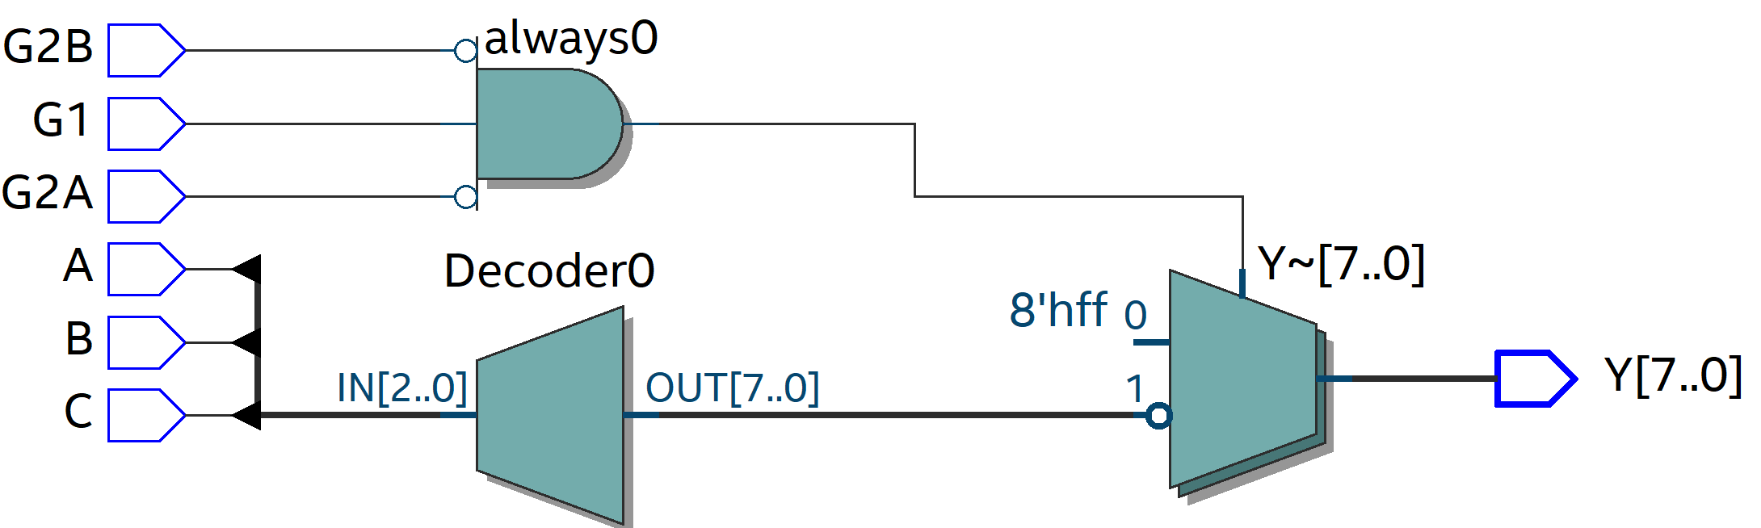
- 实验结果分析及思考。
在本次实验中，我通过设计8-3线优先编码器和3-8线译码器，深入理解了数字电路的基本原理与实现方法。在8-3线优先编码器实验中，我使用74LS148芯片将8位二进制数转换为对应的3位优先编码。74LS148芯片内部由多个逻辑门和反相器组成，具有响应速度快、可靠性高的特点，能够高效地实现优先级编码功能。而在3-8线译码器实验中，我利用74LS138芯片将3位优先编码信号转换为对应的8位输出数据。74LS138芯片只需几个控制输入端口即可完成信号的译码，操作简便且功能强大。通过这两个实验，我不仅掌握了编码器和译码器的工作原理，还熟悉了数字电路的设计流程和实现技巧。

在实验过程中，我还学习了Verilog语言的基本语法与应用。通过编写代码，我理解了if语句在实现优先级逻辑中的作用，并能够根据不同的输入设置相应的输出。此外，我深入探讨了阻塞赋值（=）与非阻塞赋值（<=）的区别：阻塞赋值是顺序执行的，执行完毕后才进行下一条语句；而非阻塞赋值则是并行执行的，适用于需要同时操作的场景。在同一个always块中，两种赋值方式不能混用，这一规则让我在编写代码时更加注重逻辑的严谨性。

通过本次实验，我不仅加深了对数字电路理论的理解，还掌握了如何使用FPGA进行数字电路设计。在实践中，我逐渐熟悉了从设计、仿真到实现的完整流程，并提升了解决实际问题的能力。未来，我将继续探索数字电路的更多应用场景，进一步提升自己的设计水平与实践能力。

